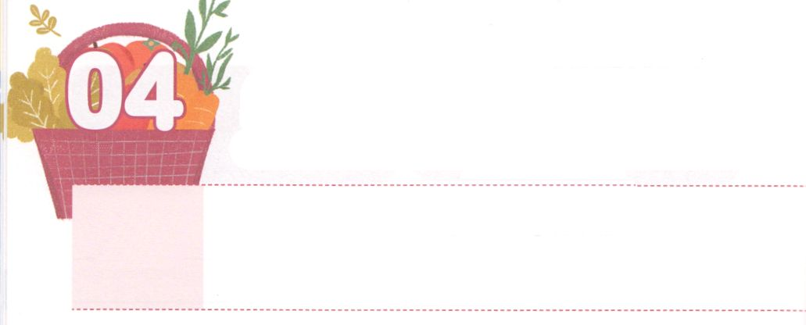

べんきょうを　する

　　　がくぎょう　タラッパン

**げつようび**

は、すでにたのでもなく、すでににされているのでもありません。ただらえようとして、しているのです。そして、それをるようにとキリスト・イエスがをらえてくださったのです。たちよ。は、はすでにらえたなどとえてはいません。ただ、このにんでいます。すなわち、うしろのものをれ、ひたむきにのものにかってみ、キリスト・イエスにおいてにしてくださるのをるために、をざしてにっているのです。(12～14)

**ピリピ**

**31～21**

タラントをつけるためにをがんばりなさいとうがくいます。また、いろいろなことをしなさいとう々もいます。また、あるはがきなこと、のなことをつけなさいといます。はたして、レムナントはどうすればタラントをつけることができるのでしょうか。

タラントとはからえられたことです。のみをけてこそつけることができます。ですから、みことば、り、のれをなければなりません。そのとき、のこと、にえられたこと、にえられたをつけることができます。そうすれば、にをささげることも、でみをけて、のタラントをつけることもできます。がにえられたことなので、みことばのいみをけるときにつけられます。からえられたタラントをできたとき、のになります。このようにしてしたタラントは、をえるためのになります。そのは、をつけるになります。こうして、タラントをってのをかす、をったレムナントをりすへがるでしょう。

もレムナントはタラントをつけるのにいます。のかすかなをいて、にあるのをつけましょう。



**きょうのみことば**

、ありがとうございます。ので、のこと、のをつけるをらせてくださってありがとうございます。みことばをくするになりますように。きておられるイエス・キリストのおによっておりします。アーメン

ミッションホーム訓練メッセージ│2019.6.18

**きょうのいのり**



　　　　　みことば、り、のでタラントをしたパウロのを

　　　　　からつけていて、まことのタラントをしなければ

　　　　　ならないをえてみましょう。

　　　　　　　　　　　　　　　　　　　　パウロはにかって走っているといましたか

　　　　　　　　　　　　　　　　　　　　　　　　　　だれが、どこにしてくださるをける

　　　　　　　　　　　　　　　　　　　　　　　　　　ためにっているといましたか

　　　　　　ピリピ3:14のみことば

いてみよう



**きょうのでんどう　　　　　　　　　　う　　　　　　　　　　　　　　　　　　　　　　　　する**

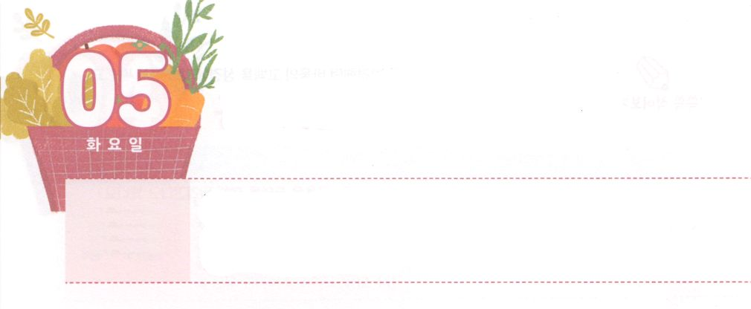

わたしが　いる　ところが

　　　れいてき　しゅと



**かようび**

そこでペテロはらにえた。「いめなさい。そして、それぞれをしていただくために、イエス・キリストのによってバプテスマをけなさい。そうすれば、としてをけるでしょう。なぜなら、このは、あなたがたと、そのどもたち、ならびにすべてのくにいる、すなわち、たちのであるがおしになるにえられているからです。」(38～39)

**21～47**

にそののには、やがいます。はとのとべるでしょう。くのがいつもしくいて、くのニュースのをるので、とニュースのになったりもしますね。しかし、はなをとしてておられるのではありません。のはのいるにあります。そこはとてもえているであることもありますが、とてもかなのであることもあります。

イエスとたちのきがガリラヤできました。ガリラヤは、おもにがらすさなでしたが、ののによって、のちにこののとなりました。のが、らのいるにれました。その、ガリラヤはペテロをじてがえられて、こののとなりました。

レムナントのいるがこののとなるでしょう。サミットだからです。サミットのにみことばがしてのがみます。このようなをってりながら、みことばをわうレムナントになりましょう。



**きょうのみことば**

、ありがとうございます。のいるがこののであることをじます。みことばのとえのをわうサミットとしていてください。きておられるイエス・キリストのおによっておりします。アーメン

産業宣教メッセージ│2019.6.22

**きょうのいのり**



　　　　　のは、レムナントのいるところにあります。

　　　　　のんでいるのをいてみましょう。

　　　　　のいるはがをもっておられるであることをって

　　　　　しましょう。

を

かこう



**きょうのでんどう　　　　　　　　　　う　　　　　　　　　　　　　　　　　　　　　　　　する**

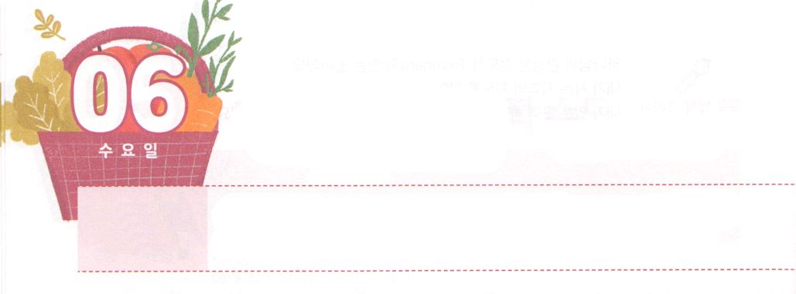

しんぱい　しないで！



**すいようび**

はにった。「れるな。ダニエル。あなたがをめてろうとし、あなたののでへりくだろうとめたそのめのから、あなたのことばはかれているからだ。がたのは、あなたのことばのためだ。

**ダニエル**

**1012**

がダニエルに「れるな」とわれました。がともにおられるので、れるではないとわれました。サタンはレムナントにつことができないからです。それゆえ、サタンはれとをしてレムナントをだましてそうとします。しければ、そのがしいようながしてがれはじめます。にされてしまったからです。すると、からだにがんで、がとしてれます。することがになると、することばだけでなく、なことば、いじわるなことばとしててきます。なことばは、とてもにたちのにってしまいます。それでは、レムナントはどうすれば、からけせるのでしょうか。

ダニエルとともにおられたがレムナントとともにおられます。ですから、サミットのえがいてえられます。してってするとき、はのがからないをレムナントにえてくださいます。これからこのをにめましょう。やなえ、ことばをてて、のことば、のことばをいはじめましょう。がずレムナントにをえてくださいます。



**きょうのみことば**

、ありがとうございます。するしかないサミットのをえてくださり、このをかすによっていてくださることをします。をじるのことばをうことができますように。きておられるイエス・キリストのおによっておりします。アーメン

インマヌエル聖日1部│2019.6.23

**きょうのいのり**

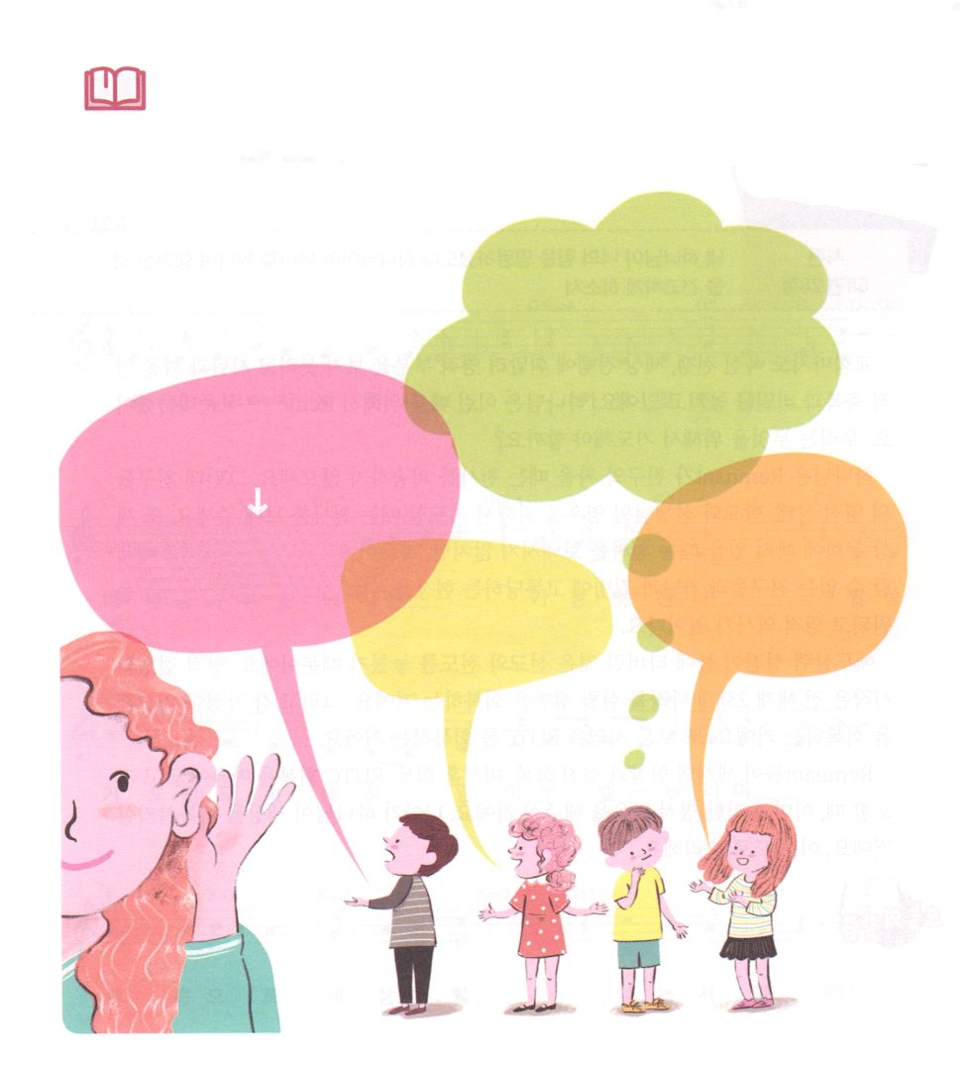

　　　　　や、また、だちとすときにになっているな

ことばについてしてみましょう。また、どんなことばを

　　　　　がけて言うようにすべきかしましょう。

）「ムカつく」とよくう

「はいつもとともにおられる」

とする

みことばを

しよう



**きょうのでんどう　　　　　　　　　　う　　　　　　　　　　　　　　　　　　　　　　　　する**

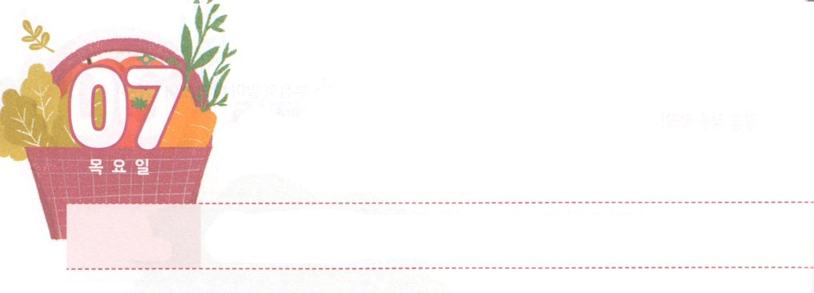

レムナントの　れいてきせんそう



**もくようび**

よ。をいこしてください。たちのために、をなわれたよ。をしてください。

**6828**

までもが、、ののにまきこまれてをることができないまま、サタンとうためのなとをのがしています。はそのようなのためにレムナントをされました。たちはのためにらなければならないのでしょうか。

はレムナントがだちとけんかをするためにいをってくださいません。しかし、だちの、とのたましいのためにるときには、いをってくださいます。また、こののにってサタンのになろうとするときは、いをられませんが、をらないためにることができず、できないだちと、とにしんでいるをおいてるとき、のがされて、なきがきます。

エルサレムがけちたのはとをのがしたからです。のはじまりは、237のをかすをすることです。そして、がミッションホームとしてすることです。また、すべてのにRUTCをすることです。

レムナントがのと、ミッションホーム、RUTCをにいてるとき、すでにしたいになるでしょう。そして、がこのをされます。このりでしましょう。



**きょうのみことば**

、ありがとうございます。ないにっているとこのにまりませんように。そしてをってわうレムナントになりますように。きておられるイエス・キリストのおによっておりします。アーメン

インマヌエル聖日2部│2019.6.23

**きょうのいのり**



さんび



**きょうのでんどう　　　　　　　　　　う　　　　　　　　　　　　　　　　　　　　　　　　する**







**きょうのでんどう　　　　　　　　　　う　　　　　　　　　　　　　　　　　　　　　　　　する**

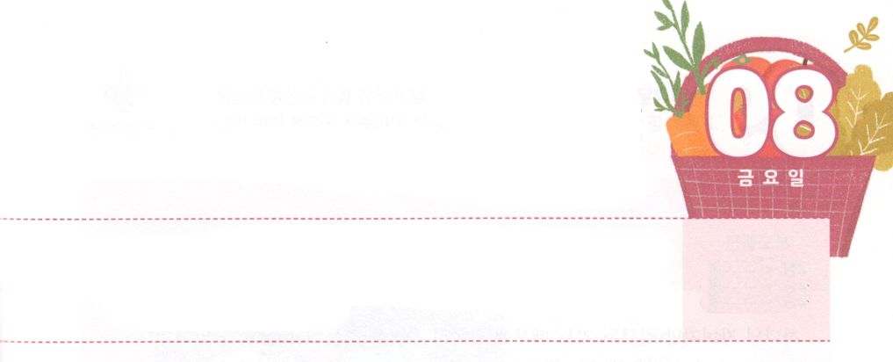

けいやくを　にぎる

おとなの　ために　いのりましょう



**きんようび**

よ。あなたは、のいころから、をえてくださいました。はもなお、あなたのしいわざをげらせています。いて、しらがになっていても、よ、をてないでください。はなおも、あなたのをのに、あなたののわざを、にるすべてのにげらせます。

**7117～18**

モーセは80のおじいさんになったとき、にばれました。アブラハムは75でにばれて、カルデヤのウルをれました。なぜはこのようにをとったおじいさんたちをんでらをしてのきをめられたのでしょうか。

エリヤはバアルとアシェラにえる850のりのとないをしたです。はりのは、をしました。地味なきでしたが、あるのきになりました。そのには、さらにいりのになり、いといのになりました。

にはさんやさん、またをとっているたちがいるでしょう。みんな、いりとい、そしていをしたです。またレムナントがれることなくのきとしてつことをっています。このようなりのたちがののになるのです。

のののためにって、そのたちのにをけるいレムナントになるようにりましょう。



**きょうのみことば**

、ありがとうございます。このをかすりのたちをします。いつものためにしてることができますように。きておられるイエス・キリストのおによっておりします。アーメン

産業宣教メッセージ│2019.6.29

**きょうのいのり**

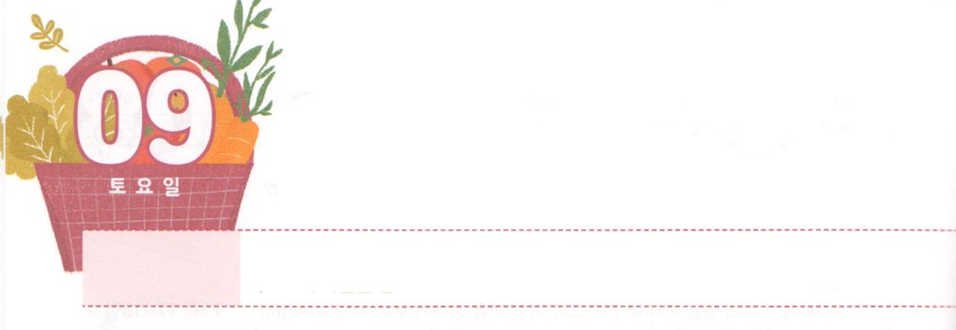

まことの　くいあらため



そこでペテロはらにえた。「いめなさい。そして、それぞれをしていただくために、イエス・キリストのによってバプテスマをけなさい。そうすれば、としてをけるでしょう。(38)

**どようび**

**236～41**

のどもですが、まちがったりによって、まちがったまりをするレムナントがいます。たちはでなければ、なだということをにらなければなりません。そのようににをめれば、というのまことのをするようになります。

３のが、ほんとうにの、ののということがかれば、まことのがえます。サタンはのをにるとができないように、や、だちのせいだとわせます。についてのをわからないようにさせます。しかし、のがかれば、イエス・キリストだけがえだということをして、まことのいめをするようになります。

まことのいめは、にることです.イエス・キリストをのいとしてじてけれることと、イエス・キリストのでまことのりをめることが、まことのいめです。

のとについてしくってイエス・キリストをかにるにしましょう。そうすれば、まことのりをしなければならないをつけてるようになるでしょう。



**きょうのみことば**

、ありがとうございます。のとをしくって、まことのりをはじめるようにしてくださって、します。まことのいめのをわうことができますように。きておられるイエス・キリストのおによっておりします。アーメン

核心訓練メッセージ│2019.6.29

**きょうのいのり**

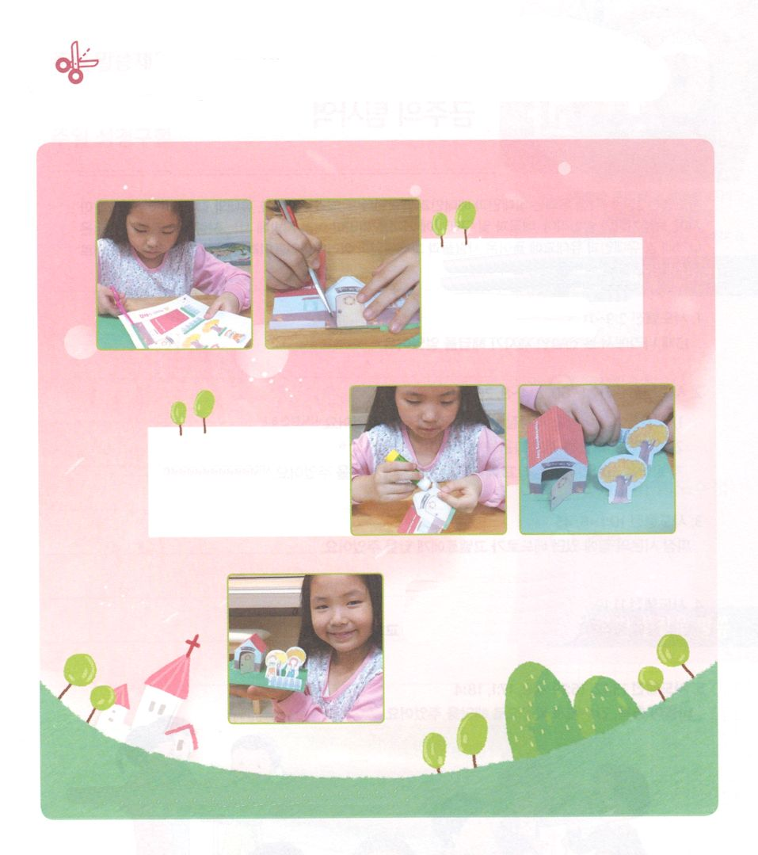

　　　　　のみことばをえるあふれるをって、だちに

　　　　　プレゼントしましょう。

　　　　　がまずにして、まことのいめをすることができるに

　　　　　なるでしょう。

　　　　　　　　　　　　　　　　　　　　　　　　にひくにえる

　　　　　　　　　　　　　　　　　　　　　　　　しいをします。

　　　　　　　　　　　　　　　　　　　　　　　　にそってりぬき

　　　　　　　　　　　　　　　　　　　　　　　　にそっております

　　　　　　　のりつけにのりをぬり

　　　　　　　はります。

　　　　　　　ドアのにけれのりを

　　　　　　　いておきます

　　　　　　　　　　　　　　　　　　　　　　だちにいのをして

　　　　　　　　　　　　　　　　　　　　　　パッとけばけれのりが

　　　　　　　　　　　　　　　　　　　　　　てくるようにすれば、

　　　　　　　　　　　　　　　　　　　　　　できあがり！

ワーク



**きょうのでんどう　　　　　　　　　　う　　　　　　　　　　　　　　　　　　　　　　　　する**

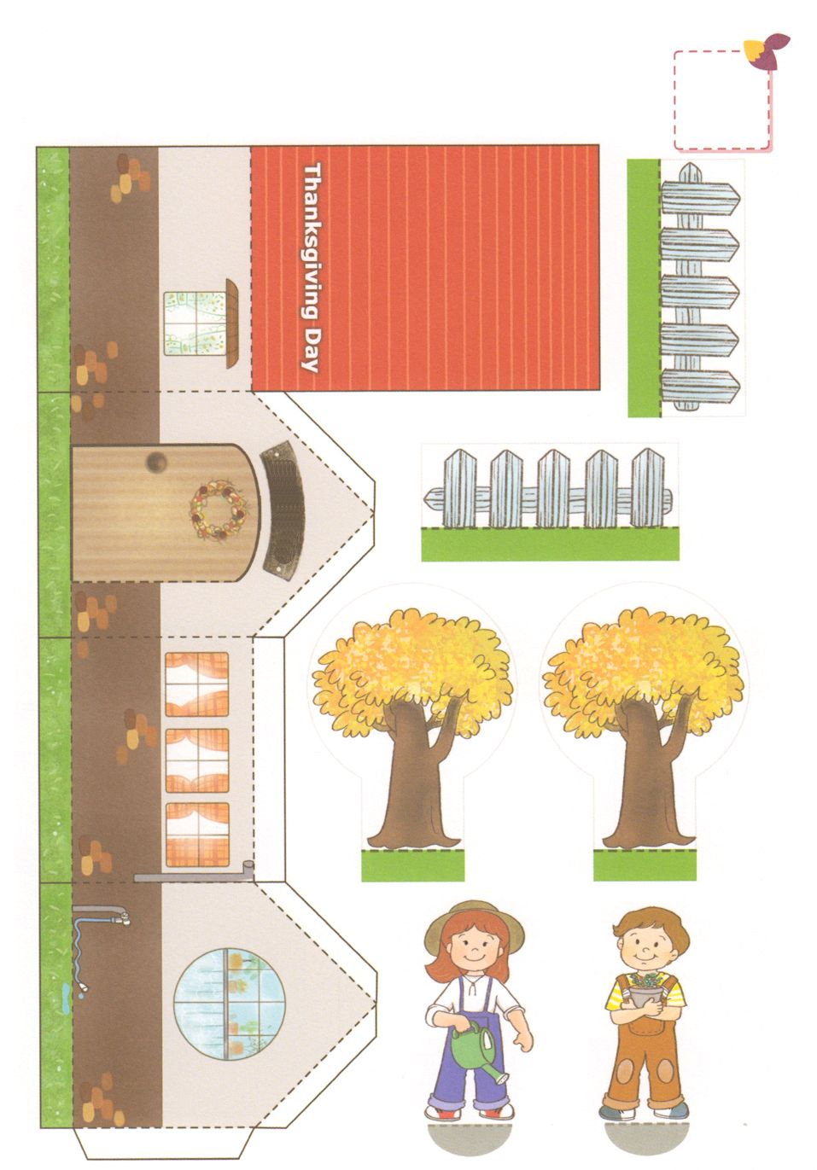

かんしゃが　いっぱいの　いえ